T.C
ERCİŞ KAYMAKAMLIĞI
SELAHADDİN EYYUBİ ORTAOKULU MÜDÜRLÜĞÜ

2019-2023 STRATEJİK PLANI



Sunuş
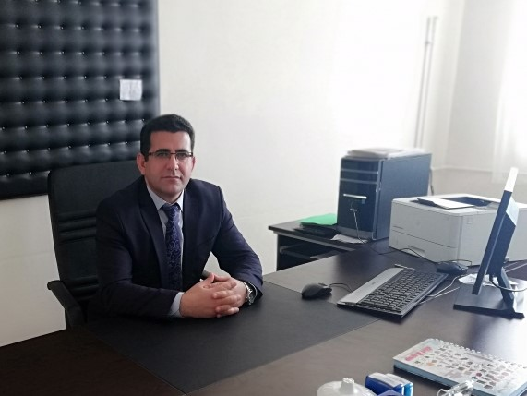

Günümüz dünyasında her şey baş döndüren bir hızla değişiyor. Şüphesiz ki eğitim anlayışlarında da büyük değişiklikler yaşanıyor.

Bilgi çağı, bilgi devrimi, bilgi toplumu dünyasında yaşanan akıl almaz hızdaki bu değişimler artık önceden tahmin edilemez ve öngörülemez olmuşlardır. Yapılacak şey bu değişime ayak uydurmak yerine değişime neden olmak olarak açıklanabilir. Geleceğin değişim rüzgarları karşısında direnenlerin değil ona yelken açanların olacağı unutulmamalıdır. Yaygın bir deyimle değişmeyen tek şey değişimdir. Biz eğitim ordusunun neferlerine öncülük eden kişiler ise aldığımız sorumluluğun farkındayız bunun için inancına, milletine ve değerlerine bağlı bir nesil için mücadele etmekteyiz. Aldığı emaneti koruyacak ve muasır medeniyetler seviyesine ulaştıracak bir bilinç ve eğitim için çalışmalarımız son ana kadar devam edecektir.
Tabi ki durmadan yılmadan ilerlemeye devam edeceğiz. Bu yolda yanımda olan, yardımcı olan tüm ekip arkadaşlarıma teşekkür ediyorum.
Saygılarımla.

Necdet İSLAMOĞLU
Okul Müdürü

İçindekiler

BÖLÜM I: GİRİŞ ve PLAN HAZIRLIK SÜRECİ……………………………………………………………………………………………5
Stratejik plan üst kurulu…………………………………………………………………………………………………………………………7
BÖLÜM II: DURUM ANALİZİ………………………………………………………………………………………………………………….7
Okulun kısa tanıtımı…………………………………………………………………………………………………………………………….8
Okulun mevcut durumu: Temel istatistikler…………………………………………………………………………………………………9
Çalışan bilgileri…………………………………………………………………………………….….………………………………………...10
Okulumuz bina ve alanları………………………………………………………………………..…………………………………………...11
Sınıf ve öğrenci bilgileri…………………………………………………………………………..……………………………………………12
Teknolojik kaynaklar tablosu…………………………………………………………………..……………………………………………..13
Gelir gider bilgileri……………………………………………………………………………..……………………………………………….13
Paydaş analizi…………………………………………………………………………………..………………………………………………...14
Öğrenci anketi sonuçlar……………………………………………………………………..………………………………………………15-16
Öğretmen anketi sonuçları……………………………………………………………………………………………………………………..16
Veli anketi sonuçları…………………………………………………………………………………………………………………………….17
GZFT (Güçlü, Zayıf, Fırsat, Tehdit) analizi………………………………………………………………………………………………20-21
Gelişim ve sorun analizi……………………………………………………………………………………………………………………22-24

BÖLÜM III: MİSYON, VİZYON VE TEMEL DEĞERLER………………………………………………………….24
Misyonumuz……………………………………………………………………………………………………………………………………...24
Vizyonumuz………………………………………………………………………………………………………………………………………25
Temel değerlerimiz……………………………………………………………………………………………………………………………….25

BÖLÜM IV: AMAÇ, HEDEF VE EYLEMLER…………………………………………………………………………..26
Stratejik amaç 1…………………………………………………………………………………………………………………………………26-28
Stratejik amaç 2…………………………………………………………………………………………………………………………………29-31
Stratejik amaç 3…………………………………………………………………………………………………………………………………32-35
BÖLÜM V: MALİYETLENDİRME …………………………………………………………………………………………………………...…36
2019-2023 stratejik planı faaliyet/proje meliyetlendirme tablosu…………………………………………………………………………....36

VI. BÖLÜM: İZLEME VE DEĞERLENDİRME………………………………………………………………………...36

BÖLÜM I: GİRİŞ ve PLAN HAZIRLIK SÜRECİ
2019-2023 dönemi stratejik plan hazırlanması süreci Üst Kurul ve Stratejik Plan Ekibinin oluşturulması ile başlamıştır. Ekip tarafından oluşturulan çalışma takvimi kapsamında ilk aşamada durum analizi çalışmaları yapılmış ve durum analizi aşamasında paydaşlarımızın plan sürecine aktif katılımını sağlamak üzere paydaş anketi, toplantı ve görüşmeler yapılmıştır.
Durum analizinin ardından geleceğe yönelim bölümüne geçilerek okulumuzun amaç, hedef, gösterge ve eylemleri belirlenmiştir. Çalışmaları yürüten ekip ve kurul bilgileri altta verilmiştir.

STRATEJİK PLAN ÜST KURULU

Üst Kurul Bilgileri |  | Ekip Bilgileri
Adı Soyadı | Unvanı | Adı Soyadı | Unvanı
Necdet İSLAMOĞLU | Müdür | Şahabettin SEVİNÇ | Müdürü yardımcısı
Şahabettin SEVİNÇ | Müdür Yardımcısı | Nurten UYAR | Öğretmen
Emrah TURAK | Müdür Yardımcısı | Mekan YAĞIZ | Öğretmen

BÖLÜM II: DURUM ANALİZİ
Durum analizi bölümünde okulumuzun mevcut durumu ortaya konularak neredeyiz sorusuna yanıt bulunmaya çalışılmıştır.
Bu kapsamda okulumuzun kısa tanıtımı, okul künyesi ve temel istatistikleri, paydaş analizi ve görüşleri ile okulumuzun Güçlü Zayıf Fırsat ve Tehditlerinin (GZFT) ele alındığı analize yer verilmiştir.

Okulun Kısa Tanıtımı
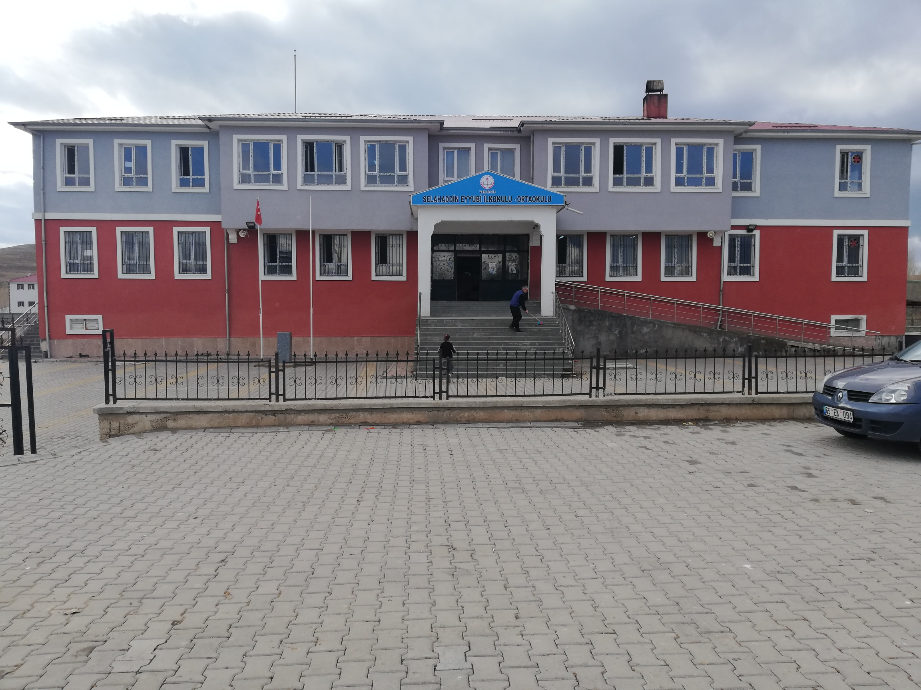

Okulumuzun binası 2014 yılında hizmete hazır hale gelmiştir. 2014’ten 2018 Eylül ayına kadar Çelebibağı Sıtkı Kürüm Ortaokulu Müdürlüğünün hizmetine tahsis edilmiştir. 2018-2019 Eğitim Öğretim Yılında ise Selahaddin Eyyubi İlkokulu/Ortaokulu olarak hizmete açılmış ve devam etmektedir. Okulumuz Şirin ilçemizin Çelebibağı mahallesinde 5 şube ilkokul 6 Şube ortaokul olmak üzere 11 şubeden oluşmaktadır. 1 Şube de Ana sınıfımız mevcuttur.. İlkokul öğrenci sayımız 147 Ortaokul öğrenci sayımız 176 ve Anasınıfı ise 20 öğrencidir.

Okulun Mevcut Durumu: Temel İstatistikler

Okul Künyesi
Okulumuzun temel girdilerine ilişkin bilgiler altta yer alan okul künyesine ilişkin tabloda yer almaktadır.

Temel Bilgiler Tablosu- Okul Künyesi
İli: : Van |  |  |  | İlçesi: Erciş
Adres: | Çelebibağı Mh. 13.Sk No: 34 Erciş |  |  |  |  | Çelebibağı
Telefon Numarası: | 0505 664 6179 |  |  | Faks Numarası:
e- Posta Adresi: | ercisselahaddineyyubi@meb.k12.tr |  |  | Web sayfası adresi: |  | ercisselahaddineyyubi@meb.k12.tr
Kurum Kodu: | İlkokul: 765757 Ortaokul: 765754 |  |  | Öğretim Şekli: |  | Tam Gün (Tam Gün/İkili Eğitim)
Okulun Hizmete Giriş Tarihi : 2014 |  |  |  | Toplam Çalışan Sayısı |  | 17
Öğrenci Sayısı: | Kız | İlkokul: 65 Ortaokul: 72 Anasınıfı: 7 |  | Öğretmen Sayısı | Kadın | 7
Öğrenci Sayısı: | Erkek | İlkokul: 95 Ortaokul: 94 Anasınıfı: 13 |  | Öğretmen Sayısı | Erkek | 5
Öğrenci Sayısı: | Toplam | 326 |  | Öğretmen Sayısı | Toplam | 12
Derslik Başına Düşen Öğrenci Sayısı |  |  | : 40 | Şube Başına Düşen Öğrenci Sayısı |  |  | : 35
Öğretmen Başına Düşen Öğrenci Sayısı |  |  | : 27 | Şube Başına 30’dan Fazla Öğrencisi Olan Şube Sayısı |  |  | : 4
Öğrenci Başına Düşen Toplam Gider Miktarı |  |  |  | Öğretmenlerin Kurumdaki Ortalama Görev Süresi |  |  | 1 yıl

Çalışan Bilgileri
Okulumuzun çalışanlarına ilişkin bilgiler altta yer alan tabloda belirtilmiştir.
Çalışan Bilgileri Tablosu
Unvan* | Erkek | Kadın | Toplam
Okul Müdürü ve Müdür Yardımcısı | 3 | - | 3
Sınıf Öğretmeni | 2 | 4 | 6
Branş Öğretmeni | 3 | 3 | 6
Rehber Öğretmen | - | -
İdari Personel | - | -
Yardımcı Personel | 1 | 1 | 2
Güvenlik Personeli
Toplam Çalışan Sayıları | 9 | 8 | 17

Okulumuz Bina ve Alanları
Okulumuzun binası ile açık ve kapalı alanlarına ilişkin temel bilgiler altta yer almaktadır.

Okul Yerleşkesine İlişkin Bilgiler
Okul Bölümleri |  | Özel Alanlar | Var | Yok
Okul Kat Sayısı | 1 | Çok Amaçlı Salon | x
Derslik Sayısı | 11 | Çok Amaçlı Saha | x
Derslik Alanları (m2) | 30 | Kütüphane |  | x
Kullanılan Derslik Sayısı | 12 | Fen Laboratuvarı | x
Şube Sayısı | 12 | Bilgisayar Laboratuvarı |  | x
İdari Odaların Alanı (m2) | 15 | İş Atölyesi |  | x
Öğretmenler Odası (m2) | 15 | Beceri Atölyesi |  | x
Okul Oturum Alanı (m2) | 400 | Pansiyon |  | x
Okul Bahçesi (Açık Alan)(m2) | 1500
Okul Kapalı Alan (m2) | 400
Sanatsal, bilimsel ve sportif amaçlı toplam alan (m²) | 100
Kantin (m2) | 20
Tuvalet Sayısı | 16
Diğer (………….)

Sınıf ve Öğrenci Bilgileri
Okulumuzda yer alan sınıfların öğrenci sayıları alttaki tabloda verilmiştir.

SINIFI | Kız | Erkek | Toplam | SINIFI | Kız | Erkek | Toplam
1-A | 10 | 10 | 20 | 5-A | 15 | 29 | 44
1-B | 11 | 11 | 22 | 6-A | 12 | 12 | 24
2-A | 15 | 19 | 34 | 6-B | 11 | 14 | 25
3-A | 12 | 10 | 22 | 7-A | 22 | 19 | 41
3-B | 6 | 12 | 18 | 8-A | 12 | 10 | 22
4-A | 11 | 20 | 31 | Ana Sınıfı | 7 | 13 | 20
*Sınıf sayısına göre istenildiği kadar satır eklenebilir.

Donanım ve Teknolojik Kaynaklarımız
Teknolojik kaynaklar başta olmak üzere okulumuzda bulunan çalışır durumdaki donanım malzemesine ilişkin bilgiye alttaki tabloda yer verilmiştir.

Teknolojik Kaynaklar Tablosu
Akıllı Tahta Sayısı | 0 | TV Sayısı | 0
Masaüstü Bilgisayar Sayısı | 3 | Yazıcı Sayısı | 3
Taşınabilir Bilgisayar Sayısı | 0 | Fotokopi Makinası Sayısı | 1
Projeksiyon Sayısı | 1 | İnternet Bağlantı Hızı | 4 megabite

Gelir ve Gider Bilgisi
Okulumuzun genel bütçe ödenekleri, okul aile birliği gelirleri ve diğer katkılarda dâhil olmak üzere gelir ve giderlerine ilişkin son iki yıl gerçekleşme bilgileri alttaki tabloda verilmiştir.

Yıllar | Gelir Miktarı | Gider Miktarı
2017 | 0 | 0
2018 | 0 | 0

PAYDAŞ ANALİZİ
Kurumumuzun temel paydaşları öğrenci, veli ve öğretmen olmakla birlikte eğitimin dışsal etkisi nedeniyle okul çevresinde etkileşim içinde olunan geniş bir paydaş kitlesi bulunmaktadır. Paydaşlarımızın görüşleri anket, toplantı, dilek ve istek kutuları, elektronik ortamda iletilen önerilerde dâhil olmak üzere çeşitli yöntemlerle sürekli olarak alınmaktadır.
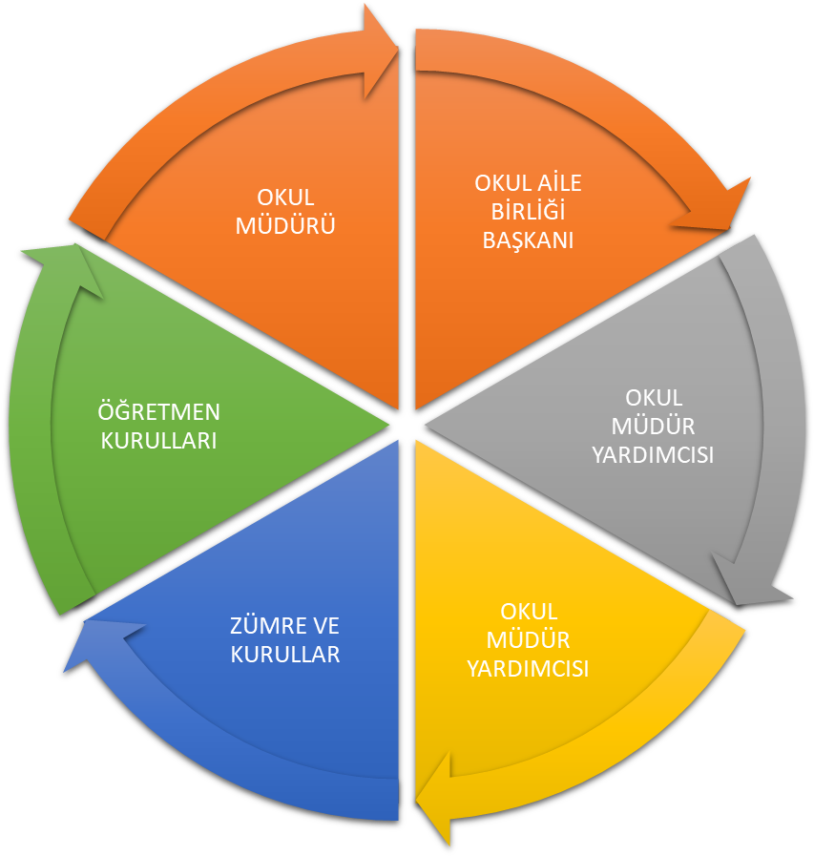

Paydaş anketlerine ilişkin ortaya çıkan temel sonuçlara altta yer verilmiştir :

Öğrenci Anketi Sonuçları:
Sıra No |  | MADDELER | KATILMA DERECESİ
 |  | MADDELER | Kesinlikle Katılıyorum | Katılıyorum | Kararsızım | Kısmen Katılıyorum | Katılmıyorum
1 |  | Öğretmenlerimle ihtiyaç duyduğumda rahatlıkla görüşebilirim. | 36 | 20 | 5 | 5 | 4
2 |  | Okul müdürü ile ihtiyaç duyduğumda rahatlıkla konuşabiliyorum. | 55 | 4 | 5 | 3 | 3
3 |  | Okulun rehberlik servisinden yeterince yararlanabiliyorum. | 44 | 10 | 6 | 6 | 4
4 |  | Okula ilettiğimiz öneri ve isteklerimiz dikkate alınır. | 47 | 8 | 11 | 1 | 3
5 |  | Okulda kendimi güvende hissediyorum. | 70 | 0 | 0 | 0 | 0
6 |  | Okulda öğrencilerle ilgili alınan kararlarda bizlerin görüşleri alınır. | 61 | 5 | 3 |  | 1
7 |  | Öğretmenler yeniliğe açık olarak derslerin işlenişinde çeşitli yöntemler kullanmaktadır. | 55 | 8 | 4 | 2 | 1
8 |  | Derslerde konuya göre uygun araç gereçler kullanılmaktadır. | 48 | 12 | 3 | 1 | 2
9 |  | Teneffüslerde ihtiyaçlarımı giderebiliyorum. | 65 | 5 | 0 | 0 | 0
10 |  | Okulun içi ve dışı temizdir. | 68 | 2 | 0 | 0 | 0
11 |  | Okulun binası ve diğer fiziki mekânlar yeterlidir. | 63 | 7 | 0 | 0 | 0
12 |  | Okul kantininde satılan malzemeler sağlıklı ve güvenlidir. | 0 | 0 | 0 | 0 | 0
13 |  | Okulumuzda yeterli miktarda sanatsal ve kültürel faaliyetler düzenlenmektedir. | 41 | 19 | 5 | 5 | 0
14 | Okulumuzun Olumlu (başarılı) ve Olumsuz (başarısız) Yönlerine İlişkin Görüşleriniz.

Öğretmen Anketi Sonuçları:
Sıra No | MADDELER | KATILMA DERECESİ
Sıra No | MADDELER | Kesinlikle Katılıyorum | Katılıyorum | Kararsızım | Kısmen Katılıyorum | Katılmıyorum
1 | Okulumuzda alınan kararlar, çalışanların katılımıyla alınır. | 10 | 2
2 | Kurumdaki tüm duyurular çalışanlara zamanında iletilir. | 12
3 | Her türlü ödüllendirmede adil olma, tarafsızlık ve objektiflik esastır. | 12
4 | Kendimi, okulun değerli bir üyesi olarak görürüm. | 12
5 | Çalıştığım okul bana kendimi geliştirme imkânı tanımaktadır. | 10 | 2
6 | Okul, teknik araç ve gereç yönünden yeterli donanıma sahiptir. |  | 9 |  | 3
7 | Okulda çalışanlara yönelik sosyal ve kültürel faaliyetler düzenlenir. |  | 3 |  | 9
8 | Okulda öğretmenler arasında ayrım yapılmamaktadır. | 11 | 1
9 | Okulumuzda yerelde ve toplum üzerinde olumlu etki bırakacak çalışmalar yapmaktadır. | 11 | 1
10 | Yöneticilerimiz, yaratıcı ve yenilikçi düşüncelerin üretilmesini teşvik etmektedir. | 10 | 2
11 | Yöneticiler, okulun vizyonunu, stratejilerini, iyileştirmeye açık alanlarını vs. çalışanlarla paylaşır. | 11 | 1
12 | Okulumuzda sadece öğretmenlerin kullanımına tahsis edilmiş yerler yeterlidir. | 12
13 | Alanıma ilişkin yenilik ve gelişmeleri takip eder ve kendimi güncellerim. | 11 | 1

Veli Anketi Sonuçları:
Sıra No | MADDELER | KATILMA DERECESİ
Sıra No | MADDELER | Kesinlikle Katılıyorum | Katılıyorum | Kararsızım | Kısmen Katılıyorum | Katılmıyorum
1 | İhtiyaç duyduğumda okul çalışanlarıyla rahatlıkla görüşebiliyorum. | 45 | 3 | 2 | 0 | 0
2 | Bizi ilgilendiren okul duyurularını zamanında öğreniyorum. | 41 | 7 | 2 | 0 | 0
3 | Öğrencimle ilgili konularda okulda rehberlik hizmeti alabiliyorum. | 48 | 2 | 0 | 0 | 0
4 | Okula ilettiğim istek ve şikâyetlerim dikkate alınıyor. | 38 | 4 | 3 | 3 | 2
5 | Öğretmenler yeniliğe açık olarak derslerin işlenişinde çeşitli yöntemler kullanmaktadır. | 47 | 3 | 0 | 0 | 0
6 | Okulda yabancı kişilere karşı güvenlik önlemleri alınmaktadır. | 50 | 0 | 0 | 0 | 0
7 | Okulda bizleri ilgilendiren kararlarda görüşlerimiz dikkate alınır. | 46 | 2 | 0 | 1 | 1
8 | E-Okul Veli Bilgilendirme Sistemi ile okulun internet sayfasını düzenli olarak takip ediyorum. | 35 | 13 | 2 | 0 | 1
9 | Çocuğumun okulunu sevdiğini ve öğretmenleriyle iyi anlaştığını düşünüyorum. | 34 | 12 | 1 | 2 | 1
10 | Okul, teknik araç ve gereç yönünden yeterli donanıma sahiptir. | 25 | 15 | 5 | 3 | 2
11 | Okul her zaman temiz ve bakımlıdır. | 38 | 9 | 0 | 1 | 1
12 | Okulun binası ve diğer fiziki mekânlar yeterlidir. | 17 | 18 | 5 | 6 | 4
13 | Okulumuzda yeterli miktarda sanatsal ve kültürel faaliyetler düzenlenmektedir. | 27 | 11 | 2 | 4 | 6

GZFT (Güçlü, Zayıf, Fırsat, Tehdit) Analizi
Okulumuzun temel istatistiklerinde verilen okul künyesi, çalışan bilgileri, bina bilgileri, teknolojik kaynak bilgileri ve gelir gider bilgileri ile paydaş anketleri sonucunda ortaya çıkan sorun ve gelişime açık alanlar iç ve dış faktör olarak değerlendirilerek GZFT tablosunda belirtilmiştir. Dolayısıyla olguyu belirten istatistikler ile algıyı ölçen anketlerden çıkan sonuçlar tek bir analizde birleştirilmiştir.
Kurumun güçlü ve zayıf yönleri donanım, malzeme, çalışan, iş yapma becerisi, kurumsal iletişim gibi çok çeşitli alanlarda kendisinden kaynaklı olan güçlülükleri ve zayıflıkları ifade etmektedir ve ayrımda temel olarak okul müdürü/müdürlüğü kapsamından bakılarak iç faktör ve dış faktör ayrımı yapılmıştır.
GÜÇLÜ YÖNLER | ZAYIF YÖNLER
Okulda disiplin vakalarının yok denecek kadar az olması | Okulun öğrenci sayısı ile orantılı fiziki yapının olmaması
Sosyal sorumluluk projelerine açık olması | Spor salonunun olmaması ve spor malzemelerinin yetersizliği
Okulun zararlı alışkanlık faktörlerinden uzak olması | Yetişkin eğitimine katılımın yetersiz olması
Okul çevresinde internet, cafeler ve öğrencilerin gidebileceği alanların olmaması | Eğitim araç gereçlerinin yetersiz olması
Okul personelinin ekip çalışmasını benimsemesi. | BT sınıfı yetersizliği
Çalışmaların belli bir plan ve koordinasyon içinde yapılması. | Yardımcı hizmetli personel yeterli olmaması.
İl, ilçe MEB ve RAM desteğinin olması | Velilerin okul ile iletişiminin yeterli düzeyde olmaması.
Okulda disiplin vakalarının yok denecek kadar az olması | Bölgemizin sosyo-ekonomik düzeyinin düşük olması.
FIRSATLAR | TEHDİTLER
Okulun şehir gürültüsünden uzak bir yerleşkede bulunması | Velilerin ekonomik durumunun düşük olması
Bölgemizin ulaşım sıkıntısının olmaması | İşsizlik
Diğer okul ve kurumlarla iletişimin güçlü olması | Kütüphane, BT sınıfı gibi donanımlara sahip olamaması.
Isıtma, aydınlanma, su probleminin olmaması | Ortaöğretime geçişteki sınavın getirdiği kaygılar.
İdarecilerin veli, öğretmen ve öğrencileri sahiplenmesi | Kitap okumaya olan yönelimin düşük olması, bu konuda aile desteğinin yetersiz olması.
Kurulan ekiplerin güzel çalışması | Okul saatleri dışında yapılacak faaliyetlerin taşıma saatleri ile sınırlandırılması.
Okuma yazma bilmeyen yetişkinler için kurs açılması | Öğrencilerin çoğunun kendine ait çalışma odasının olmaması.
Güvenlik sorununun olmaması | Özel eğitim desteği alan öğrencilere karşı yeterli bilgi ve farkındalığa sahip velilerin az olması.
Sosyal kültürel sportif faaliyetlere katılım düzeyinin yüksek olması. | Taşımadan kaynaklanan problemlerin eğitim-öğretim sürecine yansıması.
Okulun ilçeye çok uzak olmaması | Destek personeli eksikliği.
Okulun zorunlu hizmet bölgesinde olması. | Yerel yönetimlerin eğitim-öğretimin finansmanına yeterli desteği vermemesi.
Okulumuzun web sitesinin güncel tutulması. | Okul bahçesindeki oyun sahalarının yetersiz olması.
Okulumuz kötü alışkanlıklara sebep olacak mekanlara uzak olması | Sosyal medyanın olumsuz etki ve yönlendirmelerinden öğrencilerimizin etkilenmesi.

Gelişim ve Sorun Alanları
Gelişim ve sorun alanları analizi ile GZFT analizi sonucunda ortaya çıkan sonuçların planın geleceğe yönelim bölümü ile ilişkilendirilmesi ve buradan hareketle hedef, gösterge ve eylemlerin belirlenmesi sağlanmaktadır.
Gelişim ve sorun alanları ayrımında eğitim ve öğretim faaliyetlerine ilişkin üç temel tema olan Eğitime Erişim, Eğitimde Kalite ve kurumsal Kapasite kullanılmıştır. Eğitime erişim, öğrencinin eğitim faaliyetine erişmesi ve tamamlamasına ilişkin süreçleri; Eğitimde kalite, öğrencinin akademik başarısı, sosyal ve bilişsel gelişimi ve istihdamı da dâhil olmak üzere eğitim ve öğretim sürecinin hayata hazırlama evresini; Kurumsal kapasite ise kurumsal yapı, kurum kültürü, donanım, bina gibi eğitim ve öğretim sürecine destek mahiyetinde olan kapasiteyi belirtmektedir.

Gelişim ve Sorun Alanlarımız
1.TEMA: EĞİTİM VE ÖĞRETİME ERİŞİM
1 | Burs alan öğrenci sayısı
2 | Taşımalı eğitimin getirdiği sorunlar
3 | Ortaöğretime geçişteki sınav sitemi
4 | Yetişkin, ebeveyn eğitimindeki katılım oranı.
5 | Özel eğitime ihtiyacı olan öğrencilerimizin eğitimi
6 | Rehberlik hizmetlerinden yaralanma düzeyi.
7 | Özel eğitim gereksinimine yönelik ebeveyn eğitimi.
8 | Okul çevre ilişkileri.
9 | Geniş aile yapısı içinde kalan öğrenciler.
10 | Velinin okula ilgisi

2.TEMA: EĞİTİM VE ÖĞRETİMDE KALİTE
1 | Okul sağlığı ve hijyen çalışmaları
2 | Öğrencilerimizin kitap okuma seviyesi, oranı
3 | Eğitim kadrosuna yönelik mesleki gelişim faaliyetleri.
4 | Sosyal medyanın etkileri, öğrencilerdeki internet ve oyun bağımlılığı.
5 | Bilimsel, sanatsal, kültürel faaliyetler.
6 | Destekleme ve yetiştirme kursları.
7 | Bilgi ve iletişim teknolojilerinin kullanımı, okula yansıtılması.
8 | Değerlere yönelik davranış geliştirme.
9 | Öğrenci davranışları.
10 | Ulusal düzeydeki sınavlardaki temel derslerde alınan başarı durumu.

3.TEMA: KURUMSAL KAPASİTE
1 | Eğitim kadromuzun mesleki gelişim çalışmaları.
2 | Destek personeli istihdamı.
3 | Okul bütçesi ve bütçe kaynakları, OAB çalışmaları.
4 | Farkındalık yaratan çalışmaların ödüllendirilmesi
5 | Sosyal, kültürel, sanatsal ve sportif faaliyet alanlarının yetersizliği
6 | Özel eğitim desteği alacak öğrenciler için fiziki mekan sorunu.
7 | Okul tanıtımı, web sitesi basım yayım faaliyetleri.
8 | Yerel, ulusal kurum ve kuruluşlarla işbirliği.
9 | Öz değerlendirme çalışmalarına katılım.
10 | Paydaş, görüş beklentilerinin değerlendirilmesi.

BÖLÜM III: MİSYON, VİZYON VE TEMEL DEĞERLER
Okul Müdürlüğümüzün Misyon, vizyon, temel ilke ve değerlerinin oluşturulması kapsamında öğretmenlerimiz, öğrencilerimiz, velilerimiz, çalışanlarımız ve diğer paydaşlarımızdan alınan görüşler, sonucunda stratejik plan hazırlama ekibi tarafından oluşturulan Misyon, Vizyon, Temel Değerler; Okulumuz üst kurulana sunulmuş ve üst kurul tarafından onaylanmıştır.

MİSYONUMUZ
Ulusal ve evrensel değerleri yaşatan, dünya ölçeğinde emsalleri ile rekabet edebilen, sağlıklı ve mutlu bireyler yetiştiren, bilimin ışığında sürekli gelişen, izlenen, daima öncü, lider bir eğitim kurumu olarak kalmak.

VİZYONUMUZ
Ülkemiz ve İnsanlığın Ortak Geleceği İçin Öğrencilerimizi:
Milli ve manevi değerlerle beraber, insanlık ve demokrasinin evrensel değerlerini içselleştirmiş; düşünme, anlama, araştırma ve sorun çözme yetkinliği gelişmiş; bilgi toplumunun gerektirdiği bilgi ve becerilerle donanmış; iletişime ve paylaşıma açık, doğaya, çevreye duyarlı, yaşam becerileri gelişmiş; özgüveni, öz saygısı, hak, adalet ve sorumluluk bilinci yüksek; gayretli, girişimci, yaratıcı, yenilikçi, barışçı, yüksek karakterli, sağlıklı ve mutlu bireyler olarak yetiştirmek.

TEMEL DEĞERLERİMİZ
1) Atatürk ilke ve İnkılâplarına bağlı olmak
2) Dürüst ve güvenilir olmak
3) Saygılı ve hoşgörülü olmak
4) Etik ve ahlaki değerlere bağlı olmak
5) Paylaşımcı ve yardımsever olmak
6) İnancına ve Değerlerine saygılı ve bağlı olmak

BÖLÜM IV: AMAÇ, HEDEF VE EYLEMLER

TEMA I: EĞİTİM VE ÖĞRETİME ERİŞİM

Stratejik Amaç 1:
Eğitimde fırsat eşitliği gözetilerek eğitim ve öğretime erişimi sağlamak.

Stratejik Hedef 1.1 Okulumuzda kaydı bulunan öğrencilerimizin devamlarını sağlamak

Performans Göstergeleri
No | PERFORMANS  GÖSTERGESİ | Mevcut |  | HEDEF
No | PERFORMANS  GÖSTERGESİ | 2018 | 2019 |  | 2020 | 2021 | 2022 | 2023
PG.1.1.1 | Kayıt bölgesindeki okul öncesi öğrencilerinden okula kayıt yaptıranların oranı (%) | 50 | 65 |  | 75 | 85 | 95 | 100
PG.1.1.2 | Okula yeni başlayan okul öncesi öğrencilerinden oryantasyon eğitimine katılanların oranı (%) | 80 | 90 |  | 95 | 95 | 100 | 100
PG.1.1.3 | Okula yeni başlayan ilkokul öğrencilerinden oryantasyon eğitimine katılanların oranı (%) | 90 | 95 |  | 98 | 100 | 100 | 100
PG.1.1.4 | Okula yeni başlayan ortaokul öğrencilerinden oryantasyon eğitimine katılanların oranı (%) | 70 | 80 |  | 90 | 95 | 98 | 100
PG.1.1.5 | Bir eğitim ve öğretim döneminde okul öncesinde 20 gün ve üzeri devamsızlık yapan öğrenci oranı (%) | 3 | 2 |  | 1 | 0 | 0 | 0
PG.1.1.6 | Bir eğitim ve öğretim döneminde ilkokulda 20 gün ve üzeri devamsızlık yapan öğrenci oranı (%) | 5 | 3 |  | 2 | 1 | 1 | 0
PG.1.1.7 | Bir eğitim ve öğretim döneminde ortaokulda 20 gün ve üzeri devamsızlık yapan öğrenci oranı (%) | 15 | 12 |  | 10 | 6 | 4 | 2
PG.1.1.8 | Bir eğitim ve öğretim döneminde 20 gün ve üzeri devamsızlık yapan yabancı öğrenci oranı (%) |  | 0 |  | 0 | 0 | 0 | 0
PG.1.1.9 | Okul öncesi eğitiminde desteklenen, şartları elverişsiz ailelerin oranı (%) | 10 | 8 |  | 7 | 7 | 6 | 5
PG.1.1.10 | Okulumuzda geçici koruma altındaki yabancı öğrenci sayısı | 0 | 0 |  | 0 | 0 | 0 | 0
PG.1.1.11 | İlkokul birinci sınıf öğrencilerinden en az bir yıl okul öncesi eğitim almış olanların oranı (%) | 10 | 50 |  | 60 | 80 | 90 | 95
PG.1.1.12 | İlkokullarda okuyan öğrencilerden BİLSEM’e tanılamaya yönlendirilen öğrenci oranı (%) | 0 | 1 |  | 5 | 10 | 15 | 15
PG.1.1.13 | Destekleme ve Yetiştirme Kurslarına kayıtlı öğrencilerin devamsızlık oranı (%) | 10 | 4 |  | 3 | 3 | 2 | 2
PG.1.1.14 | İYEP Kurslarına kayıtlı öğrencilerin devamsızlık oranı (%) | 0 | 0 |  | 0 | 0 | 0 | 0
PG.1.1.15 | Okulumuz bünyesinde açılan özel eğitim alt sınıfına kayıtlı öğrencilerden devamsızlık oranı (%) | 0 | 0 |  | 0 | 0 | 0 | 0
PG.1.1.16 | Sürekli devamsız olup okula devamı sağlanan öğrenci oranı (%) | 30 | 40 |  | 60 | 70 | 80 | 95

Eylemler
No | Eylem İfadesi | Eylem Sorumlusu | Eylem Tarihi
1.1.1. | Kayıt bölgesinde yer alan öğrencilerin tespiti çalışması yapılacaktır. | Emrah URAK | 08.05.2019-2023
1.1.2 | Okul öncesi aday kayıt sistemine düşen öğrencilerin velileri okulöncesi eğitiminin  önemi hakkında bilgilendirilecektir. | Şahabettin SEVİNÇ | 08.05.2019-2023
1.1.3 | Devamsızlık yapan öğrencilerin tespiti ve erken uyarı sistemi için çalışmalar yapılacaktır. | Şahabettin SEVİNÇ | 20.03.2019-2023
1.1.4 | Devamsızlık yapan öğrencilerin velileri ile özel toplantı ve görüşmeler yapılacaktır. | Emrah TURAK | 26.03.2019-2023
1.1.5 | Oryantasyon eğitiminin önemini vurgulamak için veliler yapılacak çalışmalarla (seminer, toplantı, sms gönderme vb.) bilgilendirilecektir. | Emrah TURAK | 02.04.2019-2023
1.1.6 | Devamsızlık yapan öğrencilere yönelik ev ziyaretleri yapılacaktır. | Şahabettin SEVİNÇ | 04.04.2019-2023
1.1.7 | Devamsızlık mektupları her uyarı döneminde velilere ulaştırılacaktır. | Şahabettin SEVİNÇ | 11.03.2019-2023
1.1.8 | Devamsızlık yapan öğrencilerin okullara kazandırılması için muhtarlarla ortak çalışmalar yapılacaktır. | Necdet İSLAMOĞLU | 12.03.2019-2023
1.1.9 | Özel yetenekli öğrencilerin özellikleri ile ilgili okul öğretmenlerine bilgilendirici çalışmalar yapılması sağlanacaktır. | Emrah TURAK | 08.03.2019-2023

TEMA II: EĞİTİM VE ÖĞRETİMDE KALİTENİN ARTIRILMASI

Stratejik Amaç 2:
Öğrencilerimizin gelişmiş dünyaya uyum sağlayacak şekilde donanımlı, başarı düzeyleri yüksek, ülke kalkınmasında aktif, yaşam becerileri güçlü, özgüven sahibi, insani ve milli değerlere haiz, girişimci ve katılımcı bireyler olabilmesini sağlamak.

Stratejik Hedef 2.1. Velileri de sürece dâhil eden rehberlik anlayışı ile öğrencilerimizin başarı düzeylerini yükseltmek, ruhsal ve fiziksel gelişimlerine yönelik faaliyetlere katılım oranını artırmak.
Performans Göstergeleri
No | PERFORMANS  GÖSTERGESİ | Mevcut |  | HEDEF
No | PERFORMANS  GÖSTERGESİ | 2018 | 2019 |  | 2020 | 2021 | 2022 | 2023
PG.2.1.1 | Bir eğitim ve öğretim döneminde bilimsel, kültürel, sanatsal ve sportif alanlarında düzenlenen faaliyet sayısı | 2 | 5 |  | 7 | 8 | 9 | 10
PG.2.1.2 | Okulumuz tarafından hazırlanıp yürütülen toplumsal sorumluluk ve gönüllülük proje sayısı | 1 | 1 |  | 2 | 2 | 3 | 4
PG.2.1.3 | Okulumuz tarafından hazırlanıp yürütülen toplumsal sorumluluk ve gönüllülük projelerine katılan veli oranı (%) | 40 | 50 |  | 60 | 70 | 80 | 95
PG.2.1.4 | Okulumuz tarafından hazırlanıp yürütülen toplumsal sorumluluk ve gönüllülük projelerine katılan öğrenci oranı (%) | 80 | 90 |  | 95 | 98 | 99 | 100
PG.2.1.5 | Velilere yönelik yapılan aile eğitimi sayısı | 1 | 2 |  | 3 | 4 | 6 | 10
PG.2.1.6 | Velilere yönelik yapılan aile eğitimine katılan veli oranı (%) | 30 | 40 |  | 50 | 70 | 80 | 90
PG.2.1.7 | İlkokulda öğrenci başına okunan kitap sayısı | 6 | 10 |  | 12 | 15 | 17 | 25
PG.2.1.8 | Ortaokulda öğrenci başına okunan kitap sayısı | 4 | 8 |  | 12 | 18 | 25 | 30
PG.2.1.9 | Ortaöğretime merkezi sınavla yerleşen öğrenci oranı (%) | - | 10 |  | 30 | 35 | 38 | 40
PG.2.1.10 | Ortaokulda yabancı dil dersi yılsonu puan ortalaması | - | 65 |  | 75 | 80 | 85 | 88
PG.2.1.11 | Ortaokulda matematik dersi yılsonu puan ortalaması | - | 50 |  | 60 | 65 | 70 | 85
PG.2.1.12 | Ortaokulda fen ve teknoloji dersi yılsonu puan ortalaması | - | 60 |  | 65 | 70 | 75 | 85
PG.2.1.13 | Ortaokulda Türkçe dersi yılsonu puan ortalaması | - | 65 |  | 70 | 75 | 80 | 90
PG.2.1.14 | Ortaokulda sosyal bilgiler dersi yılsonu puan ortalaması | - | 65 |  | 70 | 76 | 80 | 90
PG.2.1.15 | Ortaokulda din kültürü ve ahlak bilgisi dersi yılsonu puan ortalaması | - | 75 |  | 80 | 85 | 90 | 95
PG.2.1.16 | Okulumuzun kayıt bölgesinde kurulan okul ve mahalle spor kulüplerinden yararlanan öğrenci oranı (%) | 3 | 10 |  | 12 | 15 | 17 | 20
PG.2.1.17 | İYEP’e kalan öğrencilerin zümre bazında oranı (%) | - | 30 |  | 25 | 20 | 15 | 5
PG.2.1.18 | Okulumuzda ulusal düzeyde hazırlanan proje sayısı | - | 1 |  | 2 | 2 | 3 | 3
PG.2.1.19 | Okulumuzda ulusal düzeyde hazırlanan projelere katılan öğrenci oranı (%) | - | 3 |  | 5 | 6 | 8 | 9
PG.2.1.20 | Okulumuzda uluslararası düzeyde hazırlanan proje sayısı | - | 0 |  | 2 | 3 | 3 | 3
PG.2.1.21 | Okulumuzda uluslararası düzeyde hazırlanan projelere katılan öğrenci oranı (%) | - | 0 |  | 2 | 3 | 3 | 3
PG.2.1.22 | Yerel, ulusal ve uluslararası düzeyde yapılan yarışmalara katılan öğrenci oranı (%) | - | 1 |  | 1 | 2 | 2 | 3

Eylemler
No | Eylem İfadesi | Eylem Sorumlusu | Eylem Tarihi
2.1.1. | Kitap okuma projelerinin devamı sağlanacaktır. | Emrah TURAK | 11.03.2019-2023
2.1.2 | Bilimsel, kültürel, sanatsal ve sportif alanlarda başarı gösteren öğrenciler ödüllendirilecektir. | Necdet İSLAMOĞLU | 15.02.2019-2023
2.1.3 | Okul, ilçe, il, ulusal ve uluslararası düzeyde yapılacak olan yarışma ve etkinlikler tüm öğrenci ve velilere duyurulacaktır. | Şahabettin SEVİNÇ | 07.03.2019-2023
2.1.4 | Okulumuz tarafında yapılacak toplumsal gönüllülük projeleri için okul çevresindeki sosyal problemlerin tespiti için çalışmalar yapılacaktır. | Emrah TURAK | 14.03.2019-2023
2.1.5 | Belirlenen sosyal problemlerin çözümü için öğrenci, öğretmen, veli ve idareci işbirliği ile toplumsal gönüllülük projeleri hazırlanacaktır. | Şahabettin SEVİNÇ | 08.03.2019-2023
2.1.6 | STK ve kurumlarının desteği ile çeşitli konularda aile eğitimleri düzenlenecektir. | Emrah TURAK | 08.03.2019-2023
2.1.7 | Düzenlenen aile eğitimlerinden geri dönütler alınacak, ihtiyaca yönelik düzenlemeler de yapılarak veli katılımı arttırılacaktır. | Necdet İSLAMOĞLU | 18.03.2019-2023
2.1.8 | Okul bazında belirli zaman periyotlarında en çok kitap okuyan öğrencilerin belirlenerek ödüllendirilmeli sağlanacaktır. | Necdet İSLAMOĞLU | 15.03.2019-2023
2.1.9 | Rehberlik Araştırma Merkezi ile okul arasında işbirliği artırılacaktır. | Şahabettin SEVİNÇ | 11.03.2019-2023

TEMA III: KURUMSAL KAPASİTE

Stratejik Amaç 3:
Eğitim ve öğretim faaliyetlerinin daha nitelikli olarak verilebilmesi için okulumuzun kurumsal kapasitesi güçlendirmek.

Stratejik Hedef 3.1. Okulumuzdaki insan kaynağının niteliğini geliştirmek, okulumuzu verimli bir mali yapı ile belirlenen kurum standartlarına uygun hale getirmek.

Performans Göstergeleri
No | PERFORMANS  GÖSTERGESİ | Mevcut |  | HEDEF
No | PERFORMANS  GÖSTERGESİ | 2018 | 2019 |  | 2020 | 2021 | 2022 | 2023
PG.3.1.1 | Yabancı dil sınavında (YDS) en az C seviyesi veya eşdeğeri bir belgeye sahip olan öğretmen oranı (%) | - | 1 |  | 1 | 1 | 1 | 2
PG.3.2.2 | Yurtdışı öğretmen eğitimi sertifika programına katılan yabancı dil öğretmeni sayısı | - | - |  | 1 | 2 | 3 | 4
PG.3.3.3 | Okulumuzun hizmet alanlarından, memnuniyet oranı (%) | 1 | 1 |  | 1 | 1 | 1 | 1
PG.3.3.4 | Alanında Lisansüstü eğitim alan personel oranı (%) | - | 1 |  | 2 | 3 | 3 | 4
PG.3.3.5 | Yönetim Alanında Lisansüstü eğitim alan personel oranı (%) | - | 1 |  | 1 | 1 | 2 | 3
PG.3.3.6 | Özel eğitime ihtiyaç duyan öğrencilerin uyumunun sağlanmasına yönelik öğretmen eğitimlerine katılan okul öncesi öğretmeni oranı (%) | - | 1 |  | 1 | 1 | 2 | 2
PG.3.3.7 | İş sağlığı ve güvenliği saha gözlem formu maddelerine uygunluk oranı (%) | - | 90 |  | 95 | 96 | 96 | 98
PG.3.3.9 | Okul aile birliğinin geliri TL | - | - |  | - | 600 | 800 | 1000
PG.3.3.10 | İlkokulda öğrenci sayısı 30’dan fazla olan şube oranı (%) | 3 | 3 |  | 2 | 2 | 1 | 1
PG.3.3.11 | Ortaokulda öğrenci sayısı 30’dan fazla olan şube oranı (%) | 3 | 3 |  | 3 | 2 | 2 | 2
PG.3.3.12 | Okulumuzdaki rehberlik öğretmenlerinden bir yılda mesleki gelişime yönelik katıldıkları hizmet içi eğitim sayısı | - | - |  | 1 | 2 | 2 | 3
PG.3.3.13 | Kaynaştırma/bütünleştirme uygulamaları ile ilgili hizmet içi eğitim verilen öğretmen sayısı | - | - |  | 1 | 1 | 2 | 2
PG.3.3.14 | Okulumuzda hizmetiçi eğitime başvuru oranı | - | - |  | 3 | 4 | 5 | 6
PG.3.3.15 | Okul Web sayfasının güncellenme süresi (gün) | 20 | 15 |  | 15 | 12 | 10 | 7

Eylemler
No | Eylem İfadesi | Eylem Sorumlusu | Eylem Tarihi
3.1.1 | Memnuniyet anketleri yapılacaktır. | Emrah TURAK | 02.05.2019-2023
3.1.2 | Yapılan anketler değerlendirilerek hizmet alanları geliştirilerek varsa eksiklikler giderilecektir. | Necdet İSLAMOĞLU | 04.05.2019-2023
3.1.3 | Yurtdışı öğretmen eğitimi sertifika programı hakkında yabancı dil öğretmenleri bilgilendirilecektir. | Şahabettin SEVİNÇ | 12.03.2019-2023
3.1.4 | İş sağlığı ve güvenliği için gerekli tüm tedbirler alınacaktır. | Şahabettin SEVİNÇ | 13.03.2019-2023
3.1.5 | Veliler okulun ihtiyaçları hakkında bilgilendirilecektir. | Necdet İSLAMOĞLU | 11.03.2019-2023
3.1.6 | Veli memnuniyeti sağlanarak okula katkısı arttırılacaktır. | Şahabettin SEVİNÇ | 13.02.2019-2023
3.1.7 | Okulda yapılan tüm faaliyetlerin web sayfasında yayınlanması sağlanacaktır. | Şahabettin SEVİNÇ | 11.03.2019-2023
3.1.8 | Okul çalışanlarının ve velilerin okul web sayfasını ziyaret etmeleri sağlanacaktır. | Emrah TURAK | 11.03.2019-2023
3.1.9 | Hizmetiçi eğitim faaliyetlerinin gerekli duyurularının yapılarak öğretmenlerin ilgi, alaka ve ihtiyaçlarına uygun eğitimlere başvurmaları teşvik edilecektir. | Emrah TURAK | 12.03.2019-2023
3.1.10 | Okulun fiziki imkanları dahilinde sınıf mevcutlarını düşürmek için yeni sınıflar açılacaktır. | Necdet İSLAMOĞLU | 12.09.2019-2023

V. BÖLÜM: MALİYETLENDİRME
2019-2023 Stratejik Planı Faaliyet/Proje Maliyetlendirme Tablosu

Kaynak Tablosu | 2019 | 2020 | 2021 | 2022 | 2023 | Toplam
Genel Bütçe | 0 | 500 | 600 | 600 | 1000 | 2700
Valilikler ve Belediyelerin Katkısı | 0 | 1000 | 1000 | 1000 | 1500 | 4500
Diğer (Okul Aile Birlikleri) | 0 | 0 | 0 | 0 | 0 | 0
TOPLAM | 0 | 1500 | 1600 | 1600 | 2500 | 7200

VI. BÖLÜM: İZLEME VE DEĞERLENDİRME
Okulumuz Stratejik Planı izleme ve değerlendirme çalışmalarında 5 yıllık Stratejik Planın izlenmesi ve 1 yıllık gelişim planın izlenmesi olarak ikili bir ayrıma gidilecektir.
Stratejik planın izlenmesinde 6 aylık dönemlerde izleme yapılacak denetim birimleri, il ve ilçe millî eğitim müdürlüğü ve Bakanlık denetim ve kontrollerine hazır halde tutulacaktır.
Yıllık planın uygulanmasında yürütme ekipleri ve eylem sorumlularıyla aylık ilerleme toplantıları yapılacaktır. Toplantıda bir önceki ayda yapılanlar ve bir sonraki ayda yapılacaklar görüşülüp karara bağlanacaktır.

